# Principi di formazione dell’immagine ecografica

**Peculiarità della tecnica di imaging ecografico a ultrasuoni:**

* Tecnica di imaging non ionizzante con capacità di catturare l’immagine di organi in movimento in tempo reale (elevata risoluzione temporale) e buona risoluzione spaziale;
* Basata sulle proprietà meccaniche dei tessuti;
* Impiega una sofisticata tecnologia elettronica;
* Segue i principi dell’ottica geometrica;
* E’ molto diffusa nel campo medico perché relativamente poco costosa, non ionizzante e in grado di operare in tempo reale (elevato numero di immagini per secondo)

## Andamento del campo di pressione emesso da un trasduttore ultrasonico

**Premessa**

Il trasduttore ultrasonico può essere immaginato come una superficie vibrante limitata spazialmente dalle dimensioni del trasduttore stesso.

Se **l’eccitazione temporale** della superficie vibrante è sinusoidale, l’ampiezza dell’onda generata seguirà la legge sinusoidale. Tuttavia i trasduttori per uso medicale sono eccitati con un breve impulso temporale e quindi la risposta temporale dipenderà dalle caratteristiche elettriche del trasduttore. In figura sono rappresentate le risposte impulsive di due traduttori ultrasonici caratterizzati da due diversi spessori.

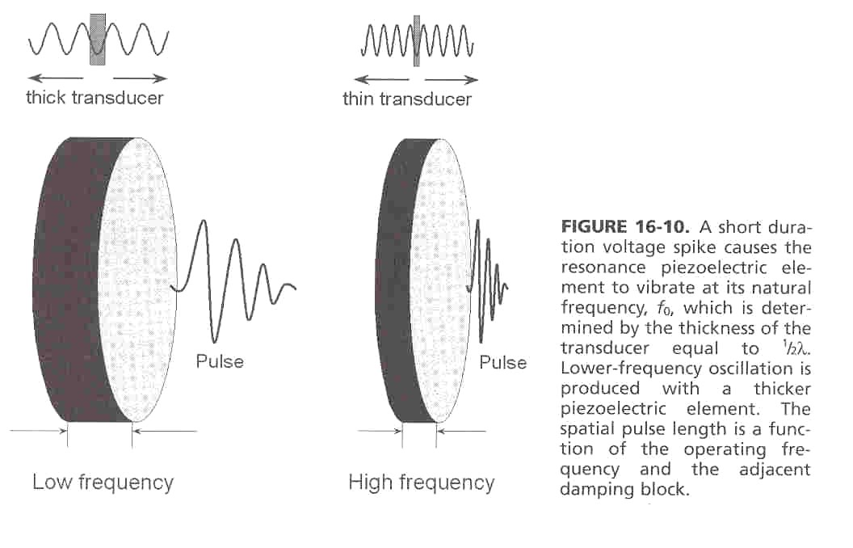

**Campo emesso dalla superficie vibrante**

Per comprendere il comportamento del campo emesso da una superficie vibrante è necessario ricorrere al principio di Huyghens. In base a tale principio la superficie vibrante può essere scomposta in un numero infinito di punti vibranti; ciascun punto produce un’onda di emissione di forma sferica (vedi figura).



**Le onde generate dai singoli punti ad un determinato istante temporale** si propagano nello spazio circostante e, per effetto dell’interferenza, in ogni punto dello spazio si avrà la sovrapposizione di tali onde. Lo sfasamento con il quale le onde raggiungono un determinato punto nello spazio sarà proporzionale al cammino che ciascuna onda dovrà percorrere rispetto alla posizione della singola sorgente puntiforme sulla superficie vibrante. Se le onde giungono in fase, si ha interferenza costruttiva e quindi un massimo dell’onda risultante, mentre viceversa se le onde arrivano in contrasto di fase, la somma sarà nulla. Valori intermedi di fase produrranno ampiezze intermedie.

Quindi, ciascun punto dello spazio interessato dalla superficie vibrante sarà il risultato dell’interferenza tra le onde emesse da ciascuna sorgente puntiforme e dipenderà dalla geometria (forma, dimensione, estensione) della superficie.

Nel seguito viene calcolato il campo nell’intorno dell’asse perpendicolare alla superficie vibrante ricorrendo ad alcuni concetti dell’ottica geometrica.

x0

z = z0

x

2a

y

z

x

(x0,z0)

r

Fig. 1

La pressione ultrasonica p(x0,z0) lungo l’asse x0 posto a distanza z = z0 dal trasduttore ultrasonico è data dalla seguente equazione:



dove  e è la distanza tra il generico elemento piezoelettrico che compone il trasduttore e il generico punto di coordinate (x0,z0) sull’asse x0, *a* indica la semi estensione della superficie vibrante lungo l’asse x (Fig. 1).

Per scopi interpretativi, il termine all’esponente può essere esplicitato come segue: . Quindi l’esponente complesso descrive l’andamento dell’onda nei punti r dello spazio circostante, pesati per il valore di ampiezza p(x,z=0).

La precedente formula integrale permette di calcolare la distribuzione di pressione emessa per i punti del trasduttore situati sul piano (x0,z0), ma il ragionamento che segue rimane valido se l’integrale viene esteso a tutti i punti della superficie del trasduttore.

Nel seguito vengono introdotte alcune approssimazioni sul calcolo di , allo scopo di semplificare la trattazione.

### Approssimazione di Fresnel (campo vicino)

A partire da distanze dell’ordine della dimensione del trasduttore si possono effettuare alcune approssimazioni per il calcolo del campo emesso da un trasduttore ultrasonico.

La prima approssimazione è valida nella regione di Fresnel o campo vicino. Effettuando un’approssimazione sullo sviluppo di Taylor del termine r (dopo aver opportunamente sviluppato la funzione r per ottenere una formulazione del tipo: √(1+b)) limitato ai primi tre termini, si ottiene:



Nello sviluppo della radice ci si ferma ai primi due termini. Ciò implica che il termine: , che rappresenta lo sfasamento dell’onda a pulsazione  per effetto dei contributi geometrici, deve essere trascurabile. Si osserva che la validità dell’approssimazione cresce con l’aumentare della distanza z0, a parità di estensione del trasduttore (termine x). Notare anche la dipendenza dalla lunghezza d’onda .

Con tale approssimazione l’espressione del campo nel punto  diventa:



I contributi di fase proporzionali a z0 e x0 possono essere portati fuori dall’integrale, mentre il termine x2 determina un ritardo proporzionale alla posizione dell’elemento piezoelettrico sulla superficie vibrante. Pertanto:



dove c1 tiene conto del fattore esponenziale che è funzione di z0 e x0.

. In fig. 2 è riportato l’andamento del campo ultrasonico in funzione della distanza z0 dal trasduttore, normalizzato per la distanza (dal trasduttore) per tener conto della riduzione dell’energia dell’onda durante la propagazione.

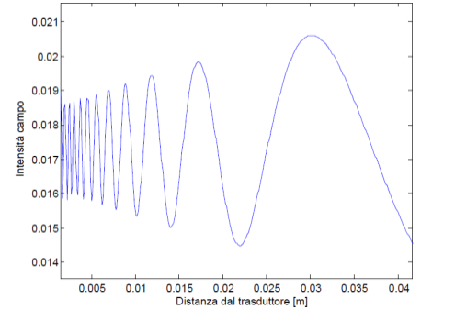

Fig. 2

Per comprendere tale andamento oscillante prendiamo in esame un caso semplice. Supponiamo di considerare la parte reale dell’esponenziale complesso, cioè un’onda cosinusoidale emessa da un punto centrale del trasduttore, del tipo: .

Tale formula può essere espressa in funzione del tempo utilizzando la seguente relazione di trasformazione, , per ottenere: .

Al tempo t = 0, la funzione cosinusoidale assume il valore massimo. Supponiamo ora di voler calcolare l’ampiezza dell’onda dopo un tempo  sull’asse del trasduttore a distanza r = z0. Ciò è possibile conoscendo la relazione di fase tra l’onda al punto t=0 e l’onda dopo il tempo, data dalla seguente relazione: .

E’ immediato verificare che per valori di z0 tali che l’argomento del coseno diventa multiplo di 2π, si ottiene un massimo della funzione coseno. Infatti:  con , da cui , con k intero. Pertanto, in tutti i punti a distanza  è sempre presente un massimo. Con ragionamento analogo è anche possibile calcolare il valore del campo emesso per valori di campo intermedi rispetto al valore massimo.

Quando nel calcolo del campo vengono introdotti anche i restanti punti della superficie vibrante (finora si era considerato solo il punto centrale), è necessario riformulare il precedente ragionamento. Infatti la distanza che dovrà compiere l’onda emessa al tempo t=0 per raggiungere il punto z0 da un punto situato a distanza Δx dal punto centrale del trasduttore vale:

.

Pertanto solo i punti che si trovano con una relazione di fase  contribuiranno a rinforzare (interferenza costruttiva) il valore massimo dell’onda emessa dal punto centrale all’istante t=0, mentre tutti gli altri punti vibranti produrranno un’interferenza distruttiva che contribuirà a ridurre i massimi dell’onda.

L’effetto distruttivo dei contributi degli elementi del trasduttore diversi dal punto centrale è più intenso per i punti dell’asse z0 situati in prossimità del trasduttore. A distanze crescenti l’effetto dell’interferenza distruttiva è meno efficace in quanto il contributo di  rispetto a  diventa trascurabile, fino a raggiungere la zona di campo lontano (vedi paragrafo successivo) dove la differenza di fase tra le onde emesse alle diverse posizioni sul trasduttore rispetto al punto di osservazione diventa trascurabile. L’andamento crescente dell’ampiezza del campo di Fig. 2 riflette il fenomeno della concentrazione di energia dovuto alla coerenza di fase.

### Approssimazione di Fraunhofer (campo lontano)

La descrizione del campo utilizzando l’approssimazione di Fresnel è valida per qualunque valore di z0. Tuttavia, nella zona di campo lontano o regione di Fraunhofer, l’espressione del campo può essere ulteriormente semplificata.

A questo proposito torniamo all'espressione in forma integrale dell’andamento della pressione . Per distanze , il contributo dell'esponente complesso può essere trascurato e quindi si può trascurare il contributo di  nell’integrale, ovvero la dipendenza del campo dalla posizione dell’elemento radiante sulla superficie vibrante.

Ciò porta ad una forma semplificata del precedente integrale, che risulta essere la trasformata di Fourier della superficie vibrante (il trasduttore) e cioè:



che descrive la trasformata di fourier della superficie. Per una superficie rettangolare di semilunghezza *a* la trasformata di Fourier è data da:

 dove: .

La formula precedente permette di ricavare l’andamento del campo su un asse perpendicolare alla direzione di propagazione dell’onda (asse x0). In Fig. 3 è rappresentata in modo grafico la pressione sull’asse x0 a distanza z0 dal trasduttore.

x0

⏐p(x0,z0)⏐



Fig. 3

Il primo punto in cui si annulla il campo di pressione corrisponde allo zero della funzione e cioè:  con k ≠ 0. Quando k = 0, la funzione  vale 1. Per k = 1 si ha: , da cui: .

Tale valore rappresenta la semi estensione del campo a distanza z0 dal trasduttore, nell’ipotesi di Fraunhofer. La regione di Fraunhofer si riduce aumentando la lunghezza d’onda (riducendo la frequenza), oppure riducendo il diametro del trasduttore.

*Sintesi*

Le precedenti formule descrivono il campo emesso da un trasduttore ultrasonico di forma circolare, o equivalentemente da un microscopio ottico, e sono derivate dalle leggi dell’ottica geometrica. Con riferimento alla Fig. 4, la larghezza del fascio r (equivalente a 2x0 di Fig. 3) aumenta linearmente con la distanza z dal trasduttore secondo la relazione: r = λ z/D, dove D è il diametro del trasduttore e λ è la lunghezza d’onda.

D





r



Fig. 4

In prossimità del trasduttore, quando z diventa confrontabile con la dimensione del trasduttore, la larghezza del fascio è pari alla lunghezza d’onda e a tale distanza si ottiene la migliore risoluzione teorica possibile in quanto il fascio ultrasonico è più stretto.

La distanza  è la zona di transizione tra Fresnel e Fraunhofer.

L’andamento del campo rappresentato in Fig. 4 corrisponde al comportamento del trasduttore dopo aver trascurato il contributo di , ovvero si trascura la differenza di percorso dei raggi emessi dai punti del trasduttore rispetto alla posizione di osservazione z0.

A questo proposito, abbiamo osservato che in campo lontano tale approssimazione è ragionevole, mentre in campo vicino non sarebbe accettabile. Infatti, con riferimento alla figura 4, l’ampiezza del campo entro la distanza z0 = D2/4λ dal trasduttore (zona di Fresnel) ha un andamento creato dall’interferenza costruttiva e distruttiva e quindi funzione della posizione di osservazione. Ciò renderebbe impossibile utilizzare la tecnica ecografica per realizzare immagini ecografiche in tale intervallo spaziale.

In conseguenza del pattern di interferenza, l’andamento del campo è quello della figura che segue ottenuta dalla misura con tecnica Schlieren.

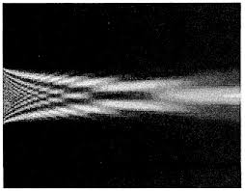

Per evitare l’andamento oscillante in campo vicino, viene introdotta una lente acustica posta sulla superficie del trasduttore. La lente compensa la differenza di cammino delle onde emesse da due sorgenti puntiformi poste sul trasduttore e produce la cosiddetta focalizzazione fissa. La focalizzazione garantisce l’interferenza costruttiva nel punto focale e quindi permette di raggiungere il valore massimo del campo che compete a quella distanza. Utilizzando lenti con diversa curvatura si può ottenere la focalizzazione per ogni punto del campo in tutta la zona di Fresnel.

Il beneficio introdotto dalla lente è poter usare il campo vicino per fini di imaging diagnostico dove la risoluzione del trasduttore è molto più elevata rispetto a quella in campo lontano.